Photos | 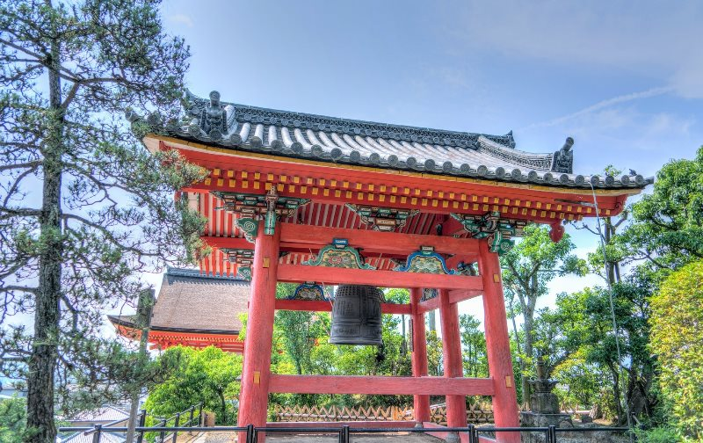  合気路永代流 - Aïki-Jieitai Ryu 合気道自衛隊 - Aïkido JieiTai  Ecole Ryu de la force d'autodéfense JieiTai axée sur l'union Ai des énergies Ki  FICHE DE INSCRIPTIONS  F I C H E I N D I V I D U E L E
 | Aikidō et Self-Défense - Dojo Ganshoren
Signature :
Le :
Fait à :

Tél :
Personne(s) à prévenir en cas d’urgence
Nom :
…………………………………………………………….……
Date de naissance :______________Age :_______Ville : ____________Code Postal :________
Adresse : __________________________________________________________________________
Date de début des arts martiaux : ___________ Dernier grade, discipline et date :__________
N° de téléphone (mobile) : ________________ Autre Numéro :_________________________
Email : __________________________________________
Profession :_____________________________________
Remarques personnelles du candidat :_____________________
______________________________________________________

Prénom : _______________________________ Sexe :________
NOM : _____________________________________

ssegbSSSSSSFDFseeeeSE.............SEF...........................................
AUTORISATION PARENTALE

Certaines informations vous concernant (photos, vidéos) peuvent être publiées SUR LE SITE WEB DU CLUB, SUR LES RÉSEAUX SOCIAUX D'INTERNET et SUR DES PUBLICATIONS.

J’accepte Je n’accepte pas Signature :
Fait à :_________________ Le : ___________________Signature du responsable légal : ________________________
J’autorise l’enfant à participer aux stages.
Je soussigné(e): ___________________________________________________________________________________ Remplis et signe ce formulaire en tant que civilement responsable légal du mineur d’âge décrit ci-dessus et

J’Autorise l’enfant : ______________________________________________________à pratiquer les disciplines
Aikidō et self défense, (Aiki Budo Jieitai).

A FOURNIR
⇨ la fiche d’inscription remplie et signée -
⇨ une photo d’identité -
⇨ un certificat médical de moins d’un mois -

 L’inscription entraîne l’acceptation du règlement intérieur, ROI et conditions générale d’association
 Aucun remboursement ne sera effectué âpre l’inscription.
 Tout manquement grave à l’ordre ou à la discipline entraînera l’exclusion temporaire ou définitive du club.
Signature :

